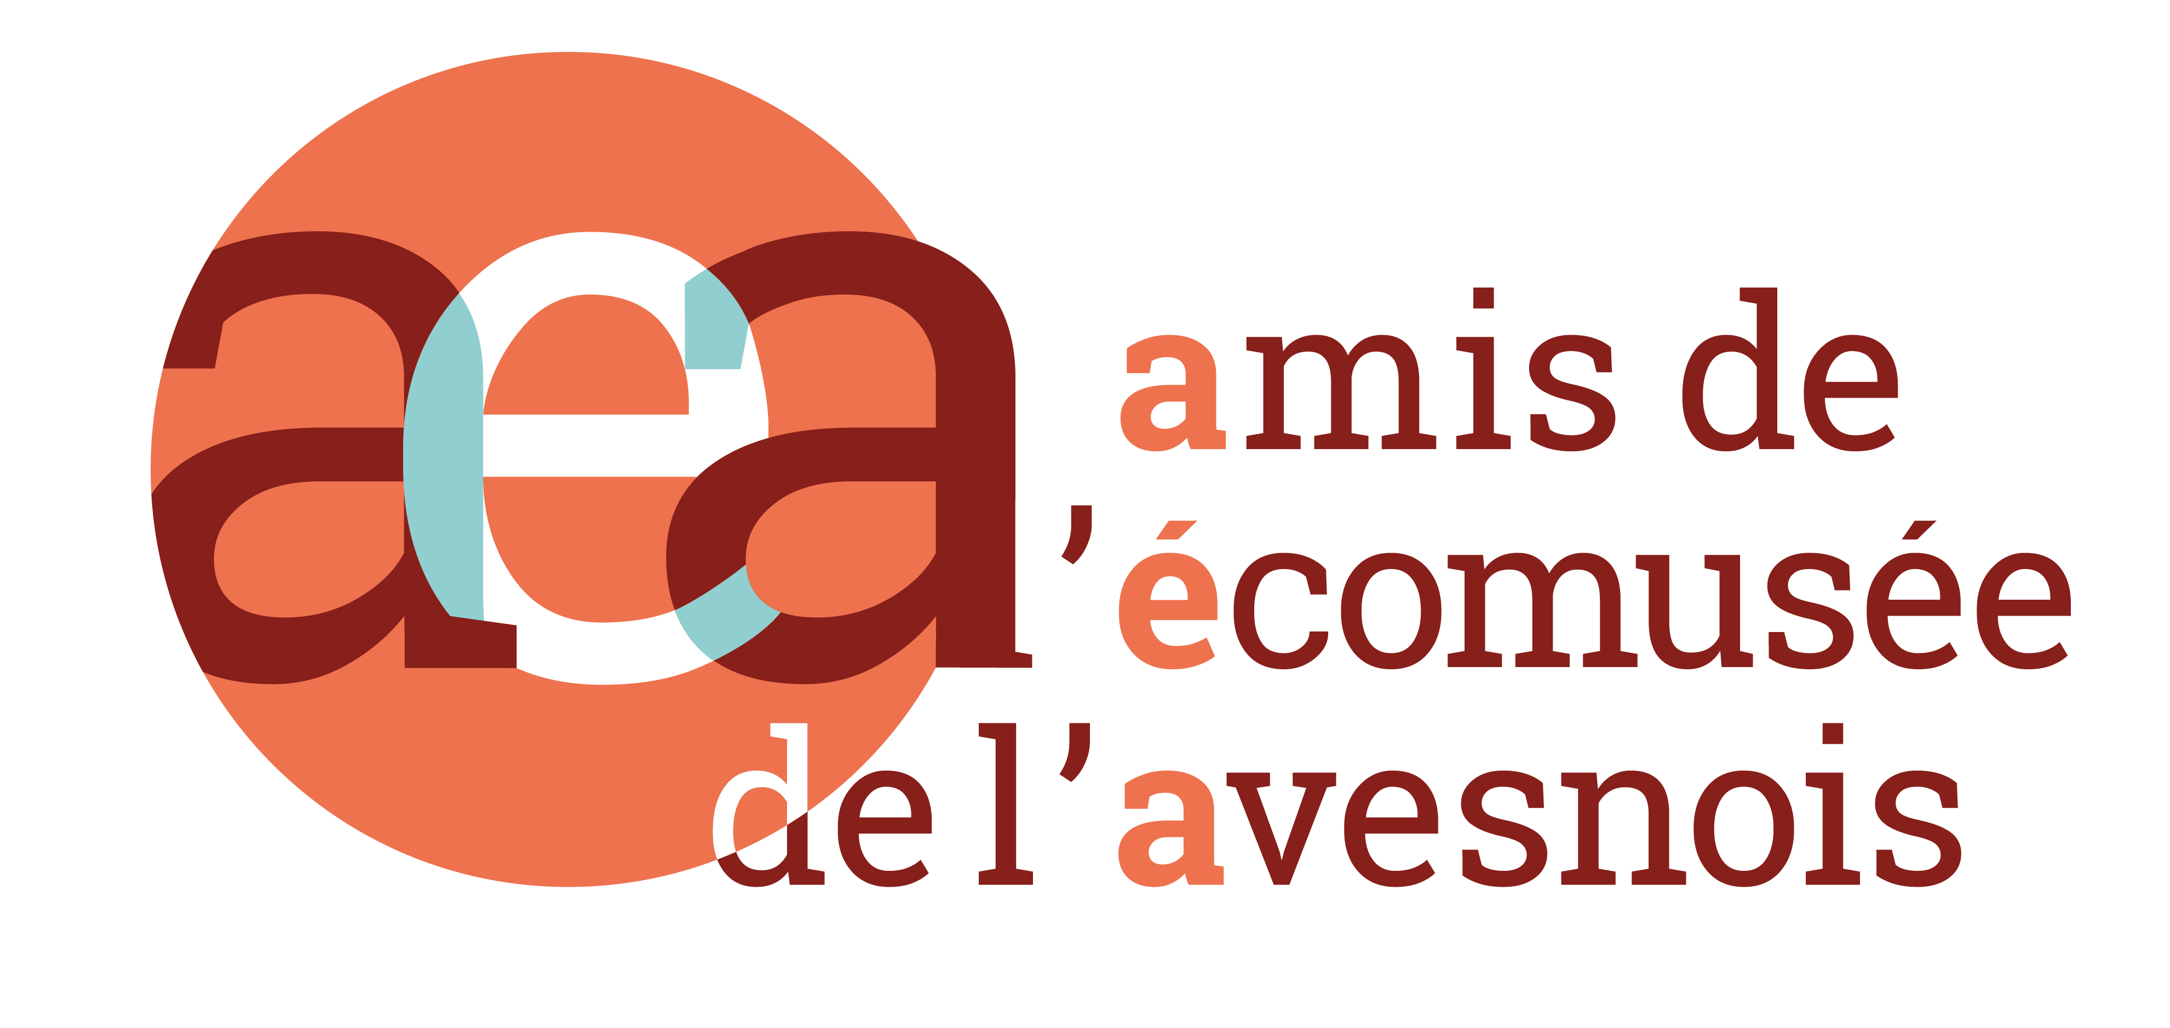 BULLETIN D'ADHESION 2026
"Les Amis de l'écomusée de l'Avesnois"

Je soussigné(e)

Nom (1) : ........................................................................................ Prénom : ......................................................
Nom (2) : ........................................................................................ Prénom : ......................................................
(1) adhésion individuelle (2) adhésion couple

Adresse : ....................................................................................

....................................................................................

Tél : ............................................................ Courriel : ...........................................................@........................

Demande mon adhésion à l'association "Les Amis de l'écomusée de l'Avesnois" en qualité de
- membre * bienfaiteur

Centres d'intérêts
- Textile | - Verre
- Génestin | - Patrimoine
- .... | - ....
- .... | - ....

En rejoignant l'association, je m'engage à respecter ses statuts et son règlement intérieur, mis à ma disposition au siège de l'association 'Ecomusée de l'Avesnois - Place Maria Blondeau - Fourmies, ainsi qu'à verser le montant de la cotisation annuelle fixée à € 20,- pour les membres actifs, € 30,- pour les couples, € 5,- pour les étudiants et cotisation libre pour les bienfaiteurs pour l'année 2025.

- Règlement par chèque libellé "les Amis de l'écomusée de l'Avesnois"
- Espèces
- Par virement FR 76 1670 6050 5953 9503 8784 622 - BIC AGRIFRPP867

- J'autorise l'association à utiliser mon adresse électronique pour toute correspondance administrative ou à des fins de communication, d'informations entrant dans son champ de compétence.

Au verso, vous trouverez la liste des advantages liés à votre adhésion.
Fait le ........../............../2026 à ..........................................................
Signature(s) adhérent(s)

Votre adhésion vous fait bénéficier individuellement des avantages suivants :

- accès gratuit à la visite du Musée du Textile et de la Vie Sociale
- accès gratuit à la visite de l'Atelier Musée du Verre
- accès gratuit à toute l'offre de programmation proposée par l'écomusée : ateliers de médiation, conférences, projections, évènements payants à l'exception des stages payants
- invitation aux vernissages et évènements officiels
- une remise de 10% sur toutes les offres de stage
- un avantage de 10% de remise sur tous les produits en vente dans les boutiques, hors librairie et produits en dépôt vente

Afin de pouvoir bénéficier de ces avantages, il vous sera demandé de présenter votre carte d'adhérent(e) qui vous sera remise après votre inscription

Contacts

- amis@ecomusee-avesnois.fr
- Site web ecomusee-avesnois.fr , onglet soutenir- participer - bénévole
https://ecomusee-avesnois.fr/benevole/

- Facebook :



